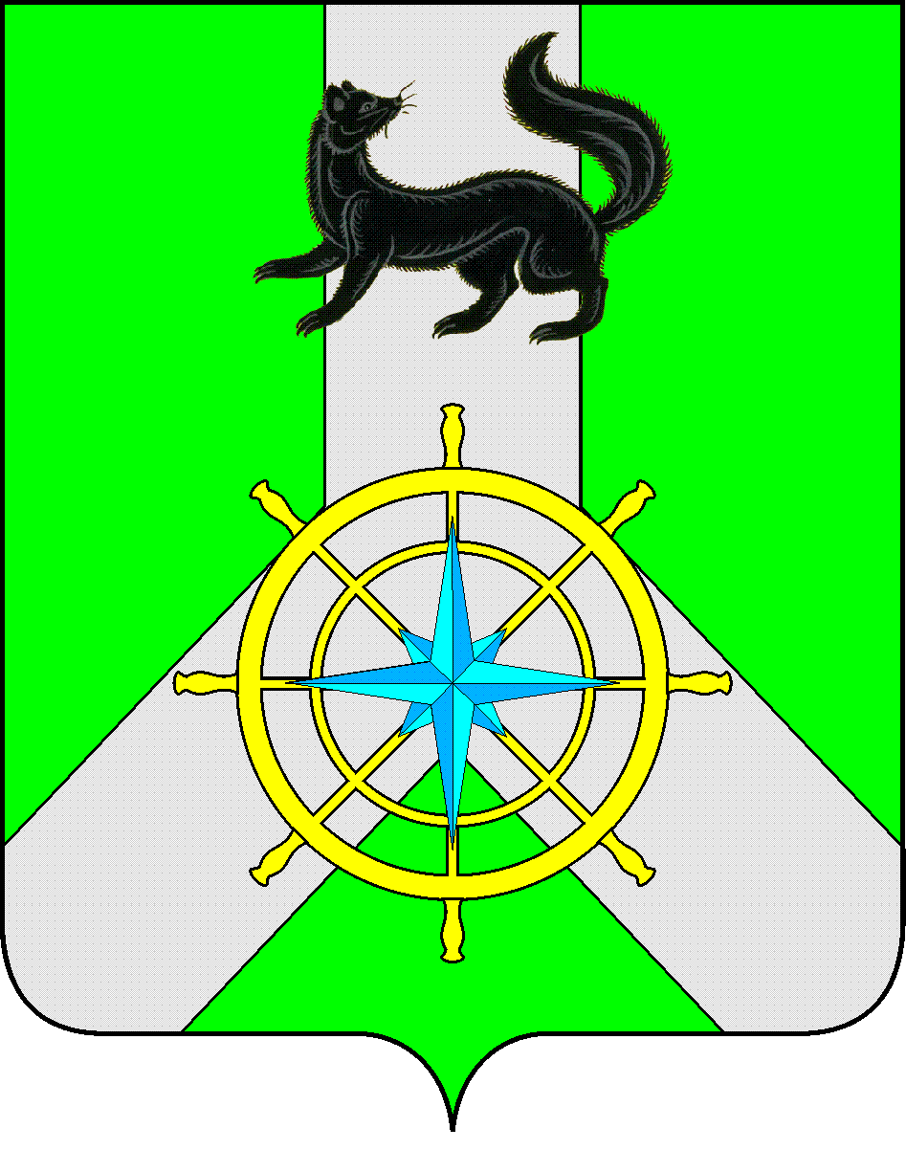
Р О С С И Й С К А Я Ф Е Д Е Р А Ц И Я

И Р К У Т С К А Я О Б Л А С Т Ь

К И Р Е Н С К И Й М У Н И Ц И П А Л Ь Н Ы Й Р А Й О Н

А Д М И Н И С Т Р А Ц И Я

П О С Т А Н О В Л Е Н И Е

от 04.07.2025 г. |  | № 404
 | г. Киренск

О внесении изменений в муниципальную программу «Архитектура и градостроительство в Киренском муниципальном районе на 2018 - 2027 гг.»

В целях корректировки объемов финансирования на 2024 г., в соответствии с пунктом 2 статьи 179 Бюджетного кодекса Российской Федерации, Положением о порядке принятия решений о разработке, реализации и оценке эффективности муниципальных программ Киренского района, утверждённым постановлением администрации Киренского муниципального района от 19.04.2016 №189, распоряжением администрации Киренского муниципального района от 07.10.2021 г. № 145 «Об утверждении перечня муниципальных программ Киренского района», руководствуясь статьями 39,55 Устава муниципального образования Киренский район, администрация Киренского муниципального район

ПОСТАНОВЛЯЕТ:

1. Внести в муниципальную программу следующие изменения:
1) паспорт муниципальной программы изложить в новой редакции (приложение № 1);
2) приложение № 2 к муниципальной программе изложить в новой редакции (приложение № 2).
2. Утвердить план мероприятий по реализации муниципальной программы на 2025 год изложить в новой редакции (приложение № 3).
3. Контроль за исполнением настоящего постановления возложить на начальника отдела по градостроительству, строительству, реконструкции и капитальному ремонту объектов администрации Киренского муниципального района В.Г. Некрасова.
4. Настоящее постановление вступает в силу со дня подписания и распространяет свое действие на правоотношения сторон возникающих с 01.07.2025 г.
5. Настоящее постановление разместить на официальном сайте администрации Киренского муниципального района.

Мэр района К.В. Свистелин

Приложение № 1
к постановлению администрации Киренского
муниципального района № 404 от 04.07.2025 г.

ПАСПОРТ
МУНИЦИПАЛЬНОЙ ПРОГРАММЫ КИРЕНСКОГО РАЙОНА
(далее – муниципальная программа)

Наименование муниципальной программы | Архитектура и градостроительство в Киренском муниципальном районе на 2018 - 2027 гг.
Ответственный исполнитель муниципальной программы | Отдел по градостроительству, строительству, реконструкции и капитальному ремонту объектов администрации Киренского муниципального района
Соисполнители муниципальной программы | Отсутствуют
Участники муниципальной программы | Поселения Киренского муниципального района
Цель муниципальной программы | Обеспечение устойчивого развития территории Киренского района
Задачи муниципальной программы | - разработка нормативов градостроительного проектирования;  - разработка документации территориального планирования и градостроительного зонирования.
Сроки реализации муниципальной программы | 2018 – 2027 гг.
Целевые показатели муниципальной программы | Обеспеченность территории Киренского района актуализированными документами территориального планирования, градостроительного зонирования в соответствие с основными принципами законодательства о градостроительной деятельности
Подпрограммы муниципальной программы | Отсутствуют
Основные мероприятия муниципальной программы | - корректировка действующих и подготовка новых документов территориального планирования района и поселений, градостроительного зонирования поселений;  - иные межбюджетные трансферты бюджетам поселений на корректировку действующих и подготовку новых документов территориального планирования, градостроительного зонирования.
Ресурсное обеспечение муниципальной программы | Всего местный бюджет: 14 379,4 тыс. руб.,  в том числе:  - 2018 год: 1 165,0 тыс. руб.,  - 2019 год: 0,0 тыс. руб.,  - 2020 год: 2 884,4 тыс. руб.,  - 2021 год: 1 610,0 тыс. руб.,  - 2022 год: 3 000,0 тыс. руб.,  - 2023 год: 2 500,0 тыс. руб.,  - 2024 год: 2 970,0 тыс. руб.,  - 2025 год: 250,0 тыс. руб.,  - 2026 год: 0,0 тыс. руб.,  - 2027 год: 0,0 тыс. руб.
Ожидаемые конечные результаты реализации муниципальной программы | 1. Обеспеченность территории Киренского района актуализированными документами территориального планирования, градостроительного зонирования в соответствие с основными принципами законодательства о градостроительной деятельности.

Приложение № 2
к постановлению администрации Киренского
муниципального района № 404 от 04.07.2025 г.

Приложение 2
к муниципальной программе «Архитектура и градостроительство в Киренском муниципальном районе на 2018 - 2027 гг.»

РЕСУРСНОЕ ОБЕСПЕЧЕНИЕ РЕАЛИЗАЦИИ МУНИЦИПАЛЬНОЙ ПРОГРАММЫ «АРХИТЕКТУРА И ГРАДОСТРОИТЕЛЬСТВО В КИРЕНСКОМ МУНИЦИПАЛЬНОМ РАЙОНЕ НА 2018 - 2027 ГГ.» ЗА СЧЁТ ВСЕХ ИСТОЧНИКОВ ФИНАНСИРОВАНИЯ

Наименование программы, подпрограммы, ведомственной целевой программы, основного мероприятия | Ответственный исполнитель, соисполнители, участники, исполнители мероприятий | Источники финансирования | Оценка расходов  (тыс. руб.), гг.
 |  | Источники финансирования | 2018 | 2019 | 2020 | 2021 | 2022 | 2023 | 2024 | 2025 | 2026 | 2027 | всего
1 | 2 | 3 | 4 | 5 | 6 | 7 | 8 | 9 | 10 | 11 | 10 | 11 | 12
Муниципальная программа «Архитектура и градостроительство в Киренском муниципальном районе на 2018 - 2027 гг.» | всего, в том числе: | всего | 1 165,0 | 0 | 2 884,4 | 1 610,0 | 3 000 | 2 500,0 | 2 970,0 | 250 | 0 | 0 | 14 379,4
 | всего, в том числе: | Средства, планируемые к привлечению из областного бюджета (ОБ) | 0 | 0 | 0 | 0 | 0 | 0 | 0 | 0 | 0 | 0 | 0
 | всего, в том числе: | средства, планируемые к привлечению из федерального бюджета (ФБ) | 0 | 0 | 0 | 0 | 0 | 0 | 0 | 0 | 0 | 0 | 0
 | всего, в том числе: | Местный бюджет(МБ) | 1 165,0 | 0 | 2 884,4 | 1 610,0 | 3 000 | 2 500,0 | 2 970,0 | 250 | 0 | 0 | 14 379,4
 | всего, в том числе: | иные источники (ИИ) | 0 | 0 | 0 | 0 | 0 | 0 | 0 | 0 | 0 | 0 | 0
 | Отдел по градостроительству, строительству, реконструкции и капитальному ремонту объектов администрации Киренского муниципального района | всего | 1 165,0 | 0 | 2 884,4 | 1 610,0 | 3 000 | 2 500,0 | 2 970,0 | 250 | 0 | 0 | 14 379,4
 |  | ОБ | 0 | 0 | 0 | 0 | 0 | 0 | 0 | 0 | 0 | 0 | 0
 |  | ФБ | 0 | 0 | 0 | 0 | 0 | 0 | 0 | 0 | 0 | 0 | 0
 |  | МБ | 1 165,0 | 0 | 2 884,4 | 1 610,0 | 3 000 | 2 500,0 | 2 970,0 | 250 | 0 | 0 | 14 379,4
 |  | ИИ | 0 | 0 | 0 | 0 | 0 | 0 | 0 | 0 | 0 | 0 | 0
Основное мероприятие:  Корректировка действующих и подготовка новых документов территориального планирования района и поселений, градостроительного зонирования поселений | Отдел по градостроительству, строительству, реконструкции и капитальному ремонту объектов администрации Киренского муниципального района | всего | 1 165,0 | 0 | 2 884,4 | 1 610,0 | 3 000 | 0 | 0 | 250 | 0 | 0 | 8 909,4
 |  | ОБ | 0 | 0 | 0 | 0 | 0 | 0 | 0 | 0 | 0 | 0 | 0
 |  | ФБ | 0 | 0 | 0 | 0 | 0 | 0 | 0 | 0 | 0 | 0 | 0
 |  | МБ | 1 165,0 | 0 | 2 884,4 | 1 610,0 | 3 000 | 0 | 0 | 250 | 0 | 0 | 8 909,4
 |  | ИИ | 0 | 0 | 0 | 0 | 0 | 0 | 0 | 0 | 0 | 0 | 0
Основное мероприятие: Иные межбюджетные трансферты бюджетам поселений на корректировку действующих и подготовку новых документов территориального планирования, градостроительного зонирования | Поселения Киренского муниципального района | всего | 0 | 0 | 0 | 0 | 0 | 2 500,0 | 2 970,0 | 0 | 0 | 0 | 5 470,0
 | Поселения Киренского муниципального района | ОБ | 0 | 0 | 0 | 0 | 0 | 0 | 0 | 0 | 0 | 0 | 0
 | Поселения Киренского муниципального района | ФБ | 0 | 0 | 0 | 0 | 0 | 0 | 0 | 0 | 0 | 0 | 0
 | Поселения Киренского муниципального района | МБ | 0 | 0 | 0 | 0 | 0 | 2 500,0 | 2 970,0 | 0 | 0 | 0 | 5 470,0
 | Поселения Киренского муниципального района | ИИ | 0 | 0 | 0 | 0 | 0 | 0 | 0 | 0 | 0 | 0 | 0

Приложение № 3
к постановлению администрации Киренского
муниципального района № 404 от 04.07.2025 г.

ПЛАН МЕРОПРИЯТИЙ НА 2025 ГОД
ПО РЕАЛИЗАЦИИ МУНИЦИПАЛЬНОЙ ПРОГРАММЫ КИРЕНСКОГО РАЙОНА «Архитектура и градостроительство в Киренском муниципальном районе на 2018 - 2027 гг.»

№ п/п | Наименование подпрограммы муниципальной программы, ведомственной целевой программы, основного мероприятия, мероприятия | Ответственный исполнитель | Срок реализации |  | Наименование показателя объема мероприятия | Значения показателя объема мероприятия (очередной год) | Объем ресурсного обеспечения (очередной год), тыс. руб.
№ п/п |  | Ответственный исполнитель | с (месяц/год) | по (месяц/год) | Наименование показателя объема мероприятия | Значения показателя объема мероприятия (очередной год) | Объем ресурсного обеспечения (очередной год), тыс. руб.
1 | 2 | 3 | 4 | 5 | 6 | 7 | 8
Муниципальная программа «Архитектура и градостроительство в Киренском муниципальном районе на 2018 - 2025 гг.»
1 | Корректировка действующих и подготовка новых документов территориального планирования района и поселений, градостроительного зонирования поселений | Отдел по градостроительству | 01/2025 | 12/2025 | Обеспеченность территории Киренского района актуализированными документами территориального планирования, градостроительного зонирования в соответствие с основными принципами законодательства о градостроительной деятельности, шт. | 1 | 250,0
 | ИТОГО по муниципальной программе |  |  |  |  |  | 250,0

